Curso de Preparación para la Certificación AI-900 Conceptos básicos de IA de Microsoft Azure

Módulo 1. Aspectos básicos de Microsoft Azure AI



Índice
Tema 1. Introducción a la inteligencia artificial con Azure

  - Introducción a la inteligencia artificial
  - Descripción del aprendizaje automático
  - Descripción de la detección de anomalías
  - Descripción de la visión informática
  - Descripción del procesamiento de lenguaje natural
  - Descripción de la minería del conocimiento
  - Desafíos y riesgos de la inteligencia artificial
  - Descripción de la inteligencia artificial responsable
  - Resumen Referencias bibliográficas
A fondo

Anomaly Detector Construyendo sistemas AI Marco de buenas prácticas
Test

Tema 1. Introducción a la inteligencia artificial
con Azure

Introducción a la inteligencia artificial

La inteligencia artificial permite crear un software increíble que puede mejorar la atención sanitaria, ayudar a las personas a superar desventajas físicas, habilitar infraestructuras inteligentes, crear experiencias de entretenimiento increíbles e incluso salvar el planeta.
En el siguiente vídeo vamos a explicar cómo podemos conseguir dar de alta una cuenta de Microsoft for Students para poder realizar las prácticas. El fabricante nos va a dar una bolsa de cien dólares para poder gastar en servicios que no estén dentro de la capa gratuita. Para dar de alta en Azure se necesita la cuenta …..
Accede aquí al vídeo Azure for students
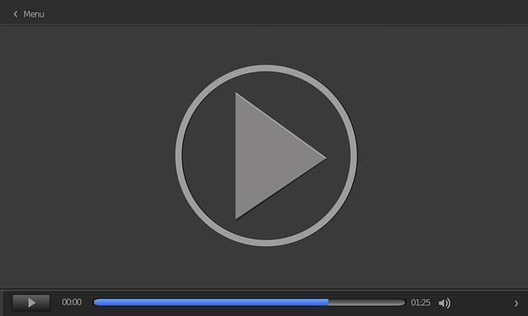

Accede al vídeo:

¿Qué es la inteligencia artificial?

En pocas palabras, la inteligencia artificial es la creación de software que imita comportamientos y capacidades humanas. Las cargas de trabajo clave incluyen:
▸ Aprendizaje automático: a menudo es la base de un sistema de IA y es la forma de
«enseñar» a un modelo informático a realizar predicciones y obtener conclusiones a partir de los datos.
▸ Detección de anomalías: la capacidad de detectar automáticamente errores o actividades inusuales en un sistema.
▸ Visión informática: la capacidad del software de interpretar el mundo visualmente a través de cámaras, vídeos e imágenes.
▸ Procesamiento de lenguaje natural: la capacidad de un equipo de interpretar el lenguaje escrito o hablado, y responder.
▸ Minería de conocimiento: la capacidad de extraer información de grandes volúmenes de datos, a menudo no estructurados, para crear un almacén de conocimiento que permite búsquedas.

Tema 1. Introducción a la inteligencia artificial
con Azure

Descripción del aprendizaje automático

El aprendizaje automático es la base de la mayoría de las soluciones de inteligencia artificial.
Para empezar, se examinará un ejemplo real sobre cómo se puede usar el aprendizaje automático para solucionar un problema difícil.
Las técnicas agrícolas sostenibles son esenciales para maximizar la producción alimentaria y proteger un medioambiente frágil. The Yield, una empresa de tecnología agrícola australiana usa sensores, datos y aprendizaje automático para ayudar a los agricultores a tomar decisiones.
Cada temporada de cultivo, los agricultores tienen una variable que no pueden controlar: el clima. Pero The Yield utiliza sensores, datos e inteligencia artificial (IA) para ayudar a los agricultores a tomar decisiones informadas relacionadas con el clima, el suelo y las condiciones de las plantas.
Los sensores de la solución integral de la empresa miden doce factores importantes, como la humedad del suelo, la humedad de las hojas, la luz, el viento y la lluvia. Usando Microsoft AI, The Yield aplica análisis avanzados y modelos predictivos para crear un pronóstico del tiempo de siete días para el microclima específico de un agricultor.
Una aplicación móvil intuitiva ayuda a los agricultores a usar el pronóstico para determinar cómo, cuándo y dónde plantar, regar, proteger, alimentar y cosechar mejor sus cultivos.
The Yield construyó su primer producto para la industria de las ostras aprendiendo cómo resolver problemas para los productores de ostras y los reguladores.
«A menudo describimos las ostras como la entrada de nuestro negocio», dice

Tema 1. Introducción a la inteligencia artificial
con Azure
Harvey. «A veces pienso, ‘¿En qué estábamos pensando?’ Pusimos la electrónica en agua salada y brindamos un servicio a los reguladores de seguridad alimentaria. No hay nada más difícil que eso».
La experiencia ayudó a la empresa a aprender cómo responder rápidamente a los clientes, lección que ahora fortalece su trabajo con los agricultores.
«Les estamos dando herramientas para ser científicos e innovar más rápidamente», dice Harvey. «Para que puedan tomar decisiones más rápidas y seguras; usar menos insumos y costos más bajos; y obtenga más resultados con menos recursos. Así es como conseguimos la sostenibilidad, y eso tiene que ser bueno para el planeta».
Funcionamiento del aprendizaje automático

Entonces, ¿cómo aprenden las máquinas? La respuesta es: a partir de los datos. En el mundo actual se crean enormes volúmenes de datos en el transcurso de la vida cotidiana.
A partir de los mensajes de texto, los correos electrónicos y las publicaciones en redes sociales a las que se envían las fotografías y vídeos que se toman en los teléfonos, se generan cantidades masivas de información.
Millones de sensores crean todavía más datos en hogares, automóviles, ciudades, infraestructura de transporte público y fábricas.
Los científicos de datos pueden usarlos para entrenar modelos de machine learning que pueden realizar predicciones e inferencias en función de las relaciones que encuentran en los datos.
Por ejemplo, imagina que una organización de conservación del medioambiente busca voluntarios para identificar y catalogar diferentes especies de flores silvestres mediante una aplicación telefónica. En la animación siguiente se muestra

Tema 1. Introducción a la inteligencia artificial
con Azure
cómo se puede usar el aprendizaje automático para habilitar este escenario.


Figura 1. Uso aprendizaje automático. Fuente: Microsoft – MCT Learning event.
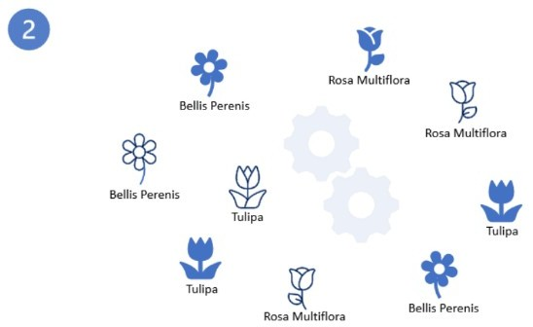

Figura 2. Uso aprendizaje automático. Fuente: Microsoft – MCT Learning event.

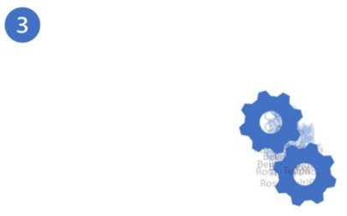

Figura 3. Uso aprendizaje automático. Fuente: Microsoft – MCT Learning event.
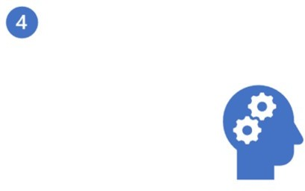

Figura 4. Uso aprendizaje automático. Fuente: Microsoft – MCT Learning event.

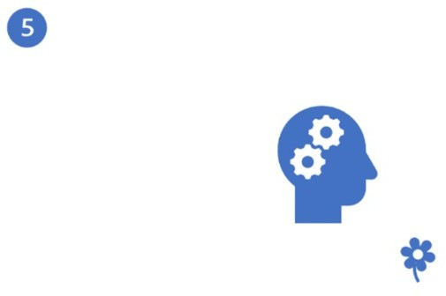

Figura 5. Uso aprendizaje automático. Fuente: Microsoft – MCT Learning event.

- Un equipo de botánicos y científicos recopila datos sobre muestras de flores silvestres.

- El equipo etiqueta las muestras con la especie correcta.

- Los datos etiquetados se procesan con un algoritmo que encuentra relaciones entre las características de las muestras y las especies etiquetadas.

- Los resultados del algoritmo se encapsulan en un modelo.

- Cuando los voluntarios encuentran muestras nuevas, el modelo puede identificar la etiqueta de la especie correcta.
Aprendizaje automático en Microsoft Azure

Microsoft Azure proporciona el servicio Azure Machine Learning, una plataforma basada en la nube para crear, administrar y publicar modelos de machine learning.
Azure Machine Learning proporciona las siguientes características y funcionalidades:

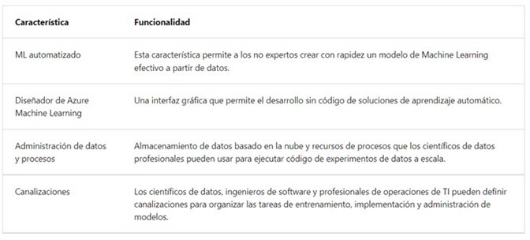

Figura 6. Características y funcionalidades. Fuente: Microsoft – MCT Learning event.

Tema 1. Introducción a la inteligencia artificial
con Azure

Descripción de la detección de anomalías

Imagina que vas a crear un sistema de software para supervisar las transacciones de tarjetas de crédito y detectar patrones de uso inusuales que podrían indicar fraudes. O bien, una aplicación que realiza el seguimiento de la actividad en una línea de producción automatizada e identifica los errores. O bien, un sistema de telemetría de coches de carreras que usa sensores para advertir de forma proactiva a los ingenieros sobre posibles errores mecánicos antes de que se produzcan.
Estos tipos de escenarios se pueden solucionar mediante la detección de anomalías, una técnica basada en el aprendizaje automático que analiza los datos en el tiempo e identifica cambios inusuales.
Ahora se verá cómo la detección de anomalías podría ayudar en el escenario de los coches de carreras.
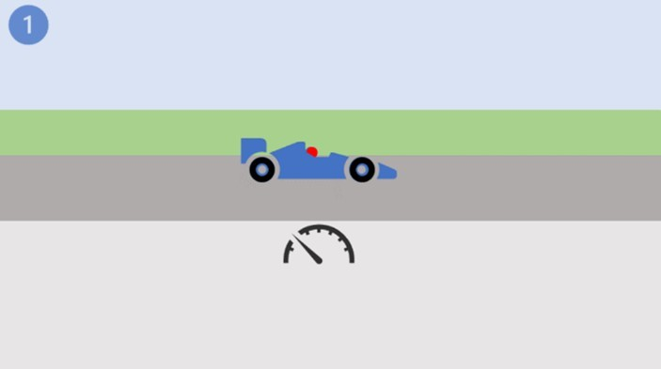

Figura 7. Detección de anomalías. Fuente: Microsoft – MCT Learning event.

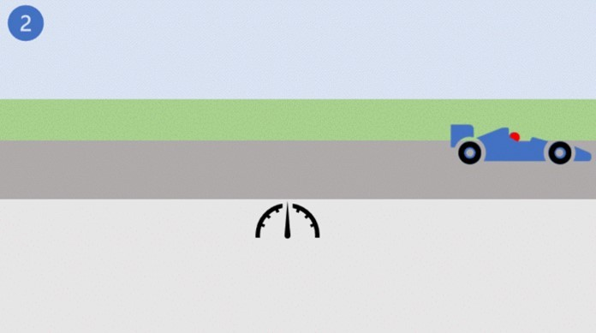

Figura 8. Detección de anomalías. Fuente: Microsoft – MCT Learning event.
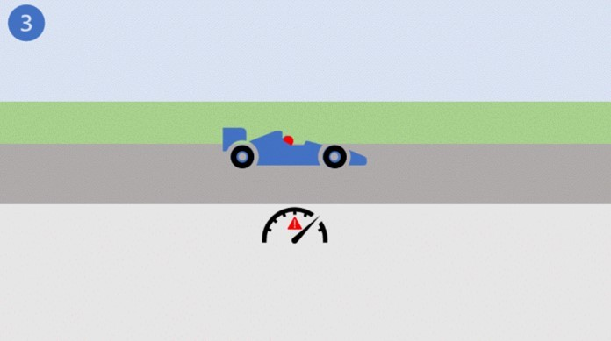

Figura 9. Detección de anomalías. Fuente: Microsoft – MCT Learning event.

▸ Los sensores del coche recopilan datos de telemetría, como las revoluciones del motor, la temperatura de los frenos, etc.
▸ Un modelo de detección de anomalías está entrenado para comprender las fluctuaciones esperadas en las mediciones de telemetría en el tiempo.
▸ Si se produce una medida fuera del intervalo normal esperado, el modelo notifica una anomalía, que se puede usar para avisar al ingeniero de carrera, que llamará al

Tema 1. Introducción a la inteligencia artificial
con Azure

piloto para que realice una parada y se solucione el problema antes de que tenga que abandonar.
Detección de anomalías en Microsoft Azure

En Microsoft Azure, el servicio Anomaly Detector proporciona una API (interfaz de programación de aplicaciones) que los desarrolladores pueden usar para crear soluciones de detección de anomalías.
Inserte fácilmente funcionalidad de detección de anomalías en datos de serie temporal en sus aplicaciones para ayudar a los usuarios a identificar los problemas rápidamente.
Anomaly Detector ingiere datos de serie temporal de todos los tipos y selecciona el mejor algoritmo de detección de anomalías para sus datos, con el fin de asegurar una precisión elevada.

Detecte altibajos y desviaciones en patrones cíclicos y cambios de tendencia mediante API de análisis univariado y multivariado. Personalice el servicio para detectar cualquier nivel de anomalía. Implemente el servicio de detección de anomalías donde lo necesite, en la nube o en el perímetro inteligente.

El eficaz motor de inferencia evalúa el conjunto de datos de serie temporal y selecciona automáticamente el algoritmo de detección de anomalías adecuado para maximizar la precisión para cada escenario.
La detección automática elimina la necesidad de disponer de datos de entrenamiento etiquetados, lo que permite ahorrar tiempo y centrarse en la solución de problemas en cuanto se detectan.
L a configuración personalizable permite ajustar la sensibilidad a posibles anomalías en función del perfil de riesgo de su empresa.

Tema 1. Introducción a la inteligencia artificial
con Azure
Acelerar el tiempo de análisis

Acelera la resolución de problemas con una configuración sencilla en Azure Portal y sistemas de detección de anomalías en tiempo real. Solo se necesitan tres líneas de código.
Identifique anomalías multivariadas

Usa la detección de anomalías multivariadas para evaluar varias señales y las correlaciones entre ellas, con el fin de buscar cambios repentinos en los patrones de los datos antes de que afecten a su negocio.
Detección de problemas en casi cualquier escenario

Hay muchos tipos de datos de serie temporal y ningún algoritmo se ajusta a todos. Anomaly Detector evalúa el conjunto de datos de serie temporal y selecciona automáticamente el mejor algoritmo y las mejores técnicas de detección de anomalías de la galería de modelos.
Usa este servicio para asegurar una precisión alta en escenarios como la supervisión del tráfico de los dispositivos IoT, la administración de fraudes y la respuesta a los cambios en los mercados.
Anomaly Detector consta de REST API sencillas con una experiencia de código. Es el motor principal de Metrics Advisor, que detecta anomalías en los datos de serie temporal. Se aplica mejor al análisis de datos ad hoc y se puede ejecutar en contenedores.
Metrics Advisor tiene características adicionales de supervisión de serie temporal, con API de canalización y una interfaz de usuario integrada para administrar el servicio. Está diseñado para datos de streaming y análisis de IA, y admite la implementación en Azure.

En el sitio web del servicio Anomaly Detector puedes encontrar más

Tema 1. Introducción a la inteligencia artificial
con Azure

información.

Tema 1. Introducción a la inteligencia artificial
con Azure

Descripción de la visión informática

La visión informática es un área de la inteligencia artificial que trata el procesamiento visual. A continuación, se explorarán algunas de las posibilidades que ofrece.
La aplicación Seeing AI es un buen ejemplo del potencial de la visión informática. Diseñada para usuarios invidentes o con visión reducida, la aplicación Seeing AI aprovecha la eficacia de la inteligencia artificial para abrir el mundo visual y describir personas, texto y objetos cercanos.

Completa múltiples tareas con una aplicación. Cambia entre canales para sintonizar la descripción de lo que está frente a la cámara.

▸ Texto corto: habla el texto tan pronto como aparece frente a la cámara.

▸ Documentos: proporciona guía de audio para capturar una página impresa y reconoce el texto, junto con su formato original.
▸ Productos: emite pitidos de audio para ayudar a localizar códigos de barras y luego los escanea para identificar productos.
▸ Persona: reconoce a los amigos y describe a las personas que te rodean, incluidas sus emociones.
▸ Escena: una función experimental para describir la escena que te rodea.

▸ Divisa: identificar billetes de moneda al pagar en efectivo.

▸ Luz: genere un tono audible correspondiente al brillo de su entorno.

▸ Color: describe el color percibido.

Tema 1. Introducción a la inteligencia artificial
con Azure

▸ Escritura: lee texto escrito a mano.

Puedes obtener más información en la página web de Seeing AI.

Modelos y funciones de Computer Vision

La mayoría de las soluciones de visión artificial se basan en modelos de machine learning que se pueden aplicar a la entrada visual de cámaras, vídeos o imágenes. En la siguiente lista se describen tareas y descripciones de las aplicaciones comunes de visión informática.
▸ Clasificación de imágenes.
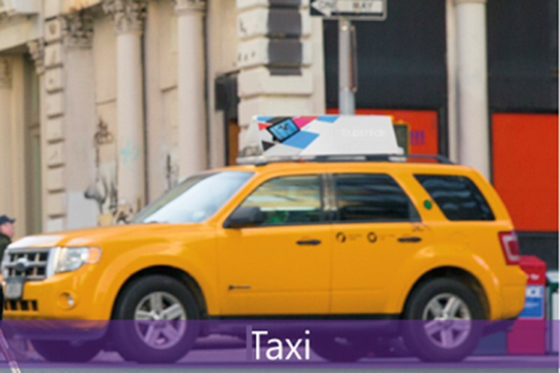

Figura 10. Visión por ordenador. Fuente: Microsoft – MCT Learning event.

La clasificación de imágenes implica entrenar un modelo de machine learning para clasificar imágenes en función de sus contenidos. Por ejemplo, en una solución de control del tráfico, podría usar un modelo de clasificación de imágenes para clasificar las imágenes según el tipo de vehículo que contienen, como taxis,

Tema 1. Introducción a la inteligencia artificial
con Azure
autobuses, ciclistas, etc.

▸ Detección de objetos.
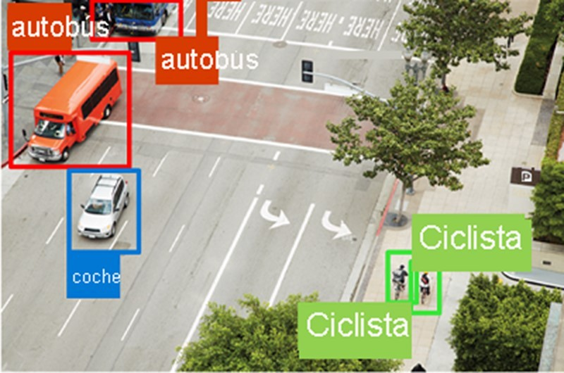

Figura 11. Visión por ordenador. Fuente: Microsoft – MCT Learning event.

Los modelos de machine learning de detección de objetos están entrenados para clasificar objetos individuales dentro de una imagen y para identificar su ubicación con un rectángulo delimitador. Por ejemplo, una solución de control del tráfico podría usar la detección de objetos para identificar la ubicación de diferentes clases de vehículos.
▸ Segmentación semántica.

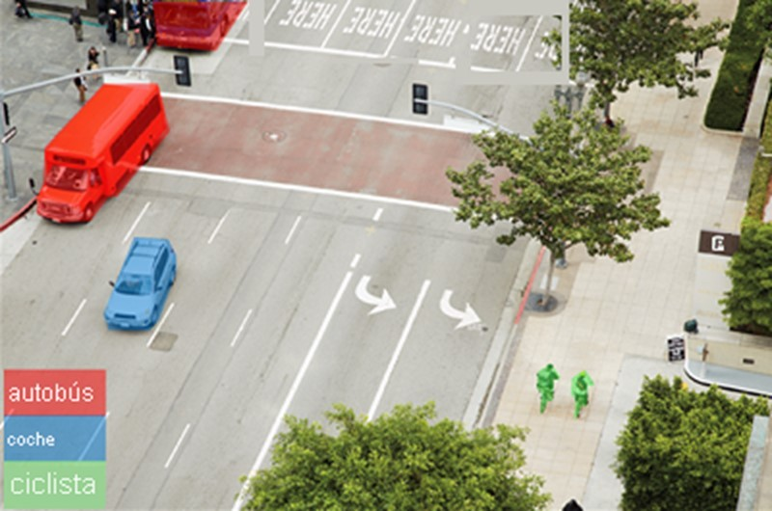

Figura 12. Visión por ordenador. Fuente: Microsoft – MCT Learning event.

La segmentación semántica es una técnica avanzada de aprendizaje automático en la que los píxeles individuales de la imagen se clasifican según el objeto al que pertenecen. Por ejemplo, una solución de control del tráfico podría superponer imágenes de tráfico con capas de «máscara» para resaltar diferentes vehículos mediante colores concretos.
▸ Análisis de imágenes.

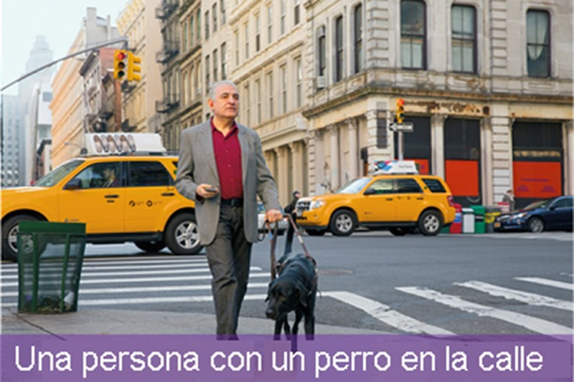

Figura 13. Visión por ordenador. Fuente: Microsoft – MCT Learning event.

Puedes crear soluciones que combinen modelos de machine learning con técnicas avanzadas de análisis de imágenes para extraer información de las imágenes, incluidas «etiquetas» que podrían ayudar a catalogar la imagen o incluso subtítulos descriptivos que resuman la escena que se muestra en la imagen.
▸ Detección, análisis y reconocimiento de caras.

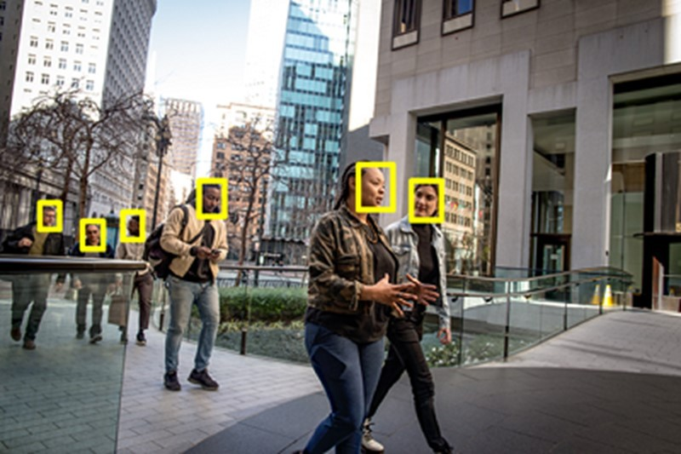

Figura 14. Visión por ordenador. Fuente: Microsoft – MCT Learning event.

La detección de caras es una forma especializada de detección de objetos que busca caras humanas en una imagen. Esto se puede combinar con técnicas de clasificación y análisis de geometría facial para reconocer a los individuos en función de sus rasgos faciales.
▸ Reconocimiento óptico de caracteres (OCR).

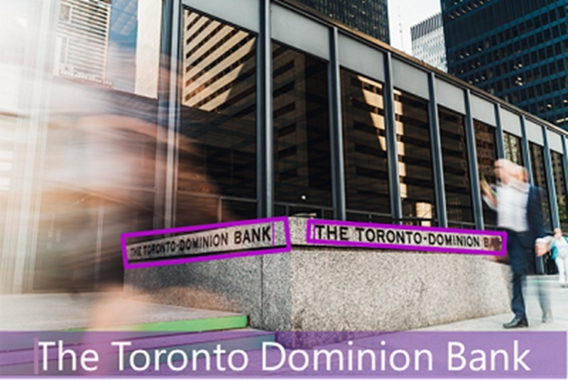

Figura 15. Visión por ordenador. Fuente: Microsoft – MCT Learning event.

El reconocimiento óptico de caracteres es una técnica que se usa para detectar y leer texto en imágenes. Puede usar OCR para leer texto en fotografías (por ejemplo, señales de tráfico o escaparates de tiendas), o bien para extraer información de documentos escaneados, como cartas, facturas o formularios.
Servicios de visión artificial en Microsoft Azure

Microsoft Azure proporciona los siguientes servicios cognitivos para ayudar a crear soluciones de visión artificial:
▸ Computer Vision: puedes usar este servicio para analizar imágenes y vídeo, y extraer descripciones, etiquetas, objetos y texto.
▸ Custom Vision: puedes usar este servicio para entrenar modelos de clasificación de imágenes y de detección de objetos personalizados mediante imágenes propias.
▸ Face: el servicio Face permite crear soluciones de detección de caras y personas.

▸ Form Recognizer: puedes usar este servicio para extraer información de facturas y

Tema 1. Introducción a la inteligencia artificial
con Azure
formularios escaneados.

Prueba esto

Para ver un ejemplo de cómo se puede usar la visión artificial para analizar imágenes, sigue estos pasos:
    - Abra otra pestaña del explorador y vaya a: https://learn.microsoft.com/en-us/training/modules/get-started-ai-fundamentals/3-understand-computer-vision?ns-enrollment-type=learningpath&ns-enrollment-id=learn.wwl.get-started-with-artificial-intelligence-on-azure

    - Use la interfaz de demostración para probar cada uno de los pasos. En cada paso, puedes seleccionar imágenes y revisar la información devuelta por el servicio Computer Vision.

    - Accede aquí al vídeo Computer Vision


Tema 1. Introducción a la inteligencia artificial
con Azure
42a4-9798-af9a01296c19

Tema 1. Introducción a la inteligencia artificial
con Azure

Descripción del procesamiento de lenguaje natural

El PNL (procesamiento de lenguaje natural) es el área de la inteligencia artificial que se ocupa de crear software capaz de entender el lenguaje escrito y hablado.
PNL permite crear software que puede hacer lo siguiente:

▸ Analizar e interpretar texto en documentos, mensajes de correo electrónico y otros orígenes.
▸ Interpretar el lenguaje hablado y sintetizar las respuestas del habla.

▸ Traducir automáticamente frases habladas o escritas entre idiomas.

▸ Interpretar comandos y determinar las acciones apropiadas.

Por ejemplo, Starship Commander es un juego de realidad virtual (VR) de Human Interact que tiene lugar en un mundo de ciencia ficción. En el juego se usa el procesamiento de lenguaje natural para permitir que los jugadores controlen la narración e interactúen con los personajes y los sistemas de naves del juego.
Procesamiento de lenguaje natural en Microsoft Azure

En Microsoft Azure puedes usar los servicios cognitivos siguientes para crear soluciones de procesamiento de lenguaje natural:
▸ Lenguaje: usa este servicio para acceder a características que le permitan comprender y analizar texto, entrenar modelos de lenguaje que puedan comprender comandos de texto o hablados y compilar aplicaciones inteligentes.
▸ Translator: usa este servicio para traducir texto en más de sesenta idiomas.

▸ Voz: usa este servicio para reconocer y sintetizar mensajes de voz y traducir idiomas

Tema 1. Introducción a la inteligencia artificial
con Azure
hablados.

▸ Azure Bot: este servicio proporciona una plataforma para IA conversacional, la capacidad de un «agente» de software para participar en una conversación. Los desarrolladores pueden usar Bot Framework para crear un bot y administrarlo con Azure Bot Service, a fin de integrar servicios de back end como Language, y conectarse a canales de chat web, correo electrónico, Microsoft Teams, etc.
Prueba esto

Para ver un ejemplo sobre cómo puedes usar el lenguaje natural para interactuar con un sistema de inteligencia artificial, sigue estos pasos:
    - Abra otra pestaña del explorador y vaya a https://learn.microsoft.com/en-us/training/modules/get-started-ai-fundamentals/4-understand-natural-language-
process?ns-enrollment-type=learningpath&ns-enrollment-id=learn.wwl.get-started-with-artificial-intelligence-on-azure

    - Usa la interfaz de demostración para controlar la iluminación en el hogar virtual. Puedes escribir instrucciones, usar el botón de micrófono para pronunciar órdenes, o bien seleccionar cualquiera de las frases sugeridas para ver cómo responde el sistema.

Tema 1. Introducción a la inteligencia artificial
con Azure

Descripción de la minería del conocimiento

La minería de conocimiento es el término que se usa para describir soluciones que implican la extracción de información de grandes volúmenes de datos —a menudo no estructurados— para crear un almacén de conocimiento indexado.
Minería de conocimientos en Microsoft Azure

Una de estas soluciones de minería de conocimiento es Azure Cognitive Search, una solución de búsqueda privada y empresarial que incluye herramientas para crear índices. Los índices se pueden usar solo internamente o para habilitar contenido que permita búsquedas en recursos de Internet de acceso público.
Azure Cognitive Search puede usar las funcionalidades integradas de inteligencia artificial de Azure Cognitive Services, como el procesamiento de imágenes, la extracción de contenido y el procesamiento de lenguaje natural, para llevar a cabo la minería de conocimiento de documentos.
Gracias a las funcionalidades de inteligencia artificial del producto se pueden indexar documentos que antes no permitían búsquedas y acceder rápidamente a información de grandes cantidades de datos.

Tema 1. Introducción a la inteligencia artificial
con Azure

Desafíos y riesgos de la inteligencia artificial

La inteligencia artificial es una herramienta poderosa que se puede usar para beneficiar enormemente al mundo. Pero, como cualquier herramienta, se debe utilizar de manera responsable.
En la siguiente figura se muestran algunos de los posibles desafíos y riesgos a los que se enfrenta un desarrollador de aplicaciones de inteligencia artificial.
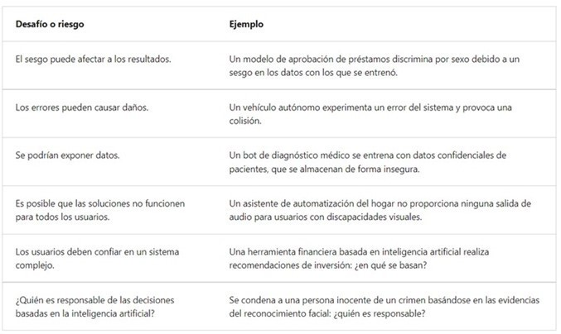

Figura 16. Desafíos o riesgos. Fuente: Microsoft – MCT Learning event.

Tema 1. Introducción a la inteligencia artificial
con Azure

Descripción de la inteligencia artificial responsable

En Microsoft el desarrollo de software de inteligencia artificial se guía por un conjunto d e seis principios diseñados para garantizar que las aplicaciones de inteligencia artificial ofrezcan soluciones sorprendentes a problemas difíciles sin consecuencias negativas no deseadas.
Imparcialidad

Los sistemas de IA deberían tratar a todas las personas de manera equitativa. Por ejemplo, imagina que creas un modelo de machine learning para admitir una solicitud de aprobación de préstamo para un banco.
El modelo debe predecir si el préstamo se debe aprobar o denegar, sin sesgo. Este sesgo podría estar basado en el sexo, la etnia u otros factores que den lugar a una ventaja o desventaja injusta a determinados grupos de solicitantes.
Azure Machine Learning incluye la capacidad de interpretar modelos y cuantificar en qué medida cada característica de los datos influye en la predicción del modelo. Esta capacidad ayuda a los científicos y desarrolladores de datos a identificar y mitigar sesgos en el modelo.
Otro ejemplo es la implementación de Microsoft de inteligencia artificial responsable con el servicio Face, que retira las funcionalidades de reconocimiento facial que se pueden usar para intentar deducir los estados emocionales y los atributos de identidad. Estas funcionalidades, si se usan incorrectamente, pueden someter a personas a estereotipos, discriminación o denegación de servicio injusta.
Confiabilidad y seguridad

Los sistemas de inteligencia artificial deben funcionar de manera confiable y

Tema 1. Introducción a la inteligencia artificial
con Azure
segura. Por ejemplo, considera un sistema de software basado en IA para un vehículo autónomo, o bien un modelo de machine learning que diagnostica los síntomas del paciente y recomienda recetas. La falta de confiabilidad en este tipo de sistemas puede resultar en un riesgo sustancial para la vida humana.
El desarrollo de aplicaciones de software basadas en inteligencia artificial debe someterse a rigurosos procesos de prueba y administración de implementaciones para garantizar que funcionen de la forma esperada antes de su lanzamiento.
Privacidad y seguridad

Los sistemas de inteligencia artificial deben ser seguros y respetar la privacidad. Los modelos de machine learning en los que se basan los sistemas de inteligencia artificial dependen de grandes volúmenes de datos que pueden contener datos personales y que deben mantenerse privados.
Incluso después de entrenar los modelos y estar el sistema en producción, es necesario tener en cuenta la privacidad y la seguridad. A medida que el sistema usa nuevos datos para realizar predicciones o tomar medidas, tanto los datos como las decisiones tomadas a partir de los datos pueden estar sujetos a problemas de privacidad o seguridad.
Inclusión

Los sistemas de inteligencia artificial deben empoderar a todos e involucrar a las personas. La inteligencia artificial debería aportar beneficios a todos los sectores de la sociedad, independientemente de su capacidad física, género, orientación sexual, origen étnico u otros factores.
Transparencia

Los sistemas de inteligencia artificial deben ser comprensibles. Los usuarios deben ser plenamente conscientes del propósito del sistema, su funcionamiento y las

Tema 1. Introducción a la inteligencia artificial
con Azure

limitaciones que se pueden esperar.

Responsabilidad

Las personas deberían ser responsables de los sistemas de inteligencia artificial. Los diseñadores y desarrolladores de soluciones basadas en IA deben trabajar dentro de un marco de principios organizacionales y de gobernanza que garanticen que la solución cumpla con los estándares éticos y legales que están claramente definidos.
Los principios de la inteligencia artificial responsable pueden ayudar a entender algunos de los desafíos a los que se enfrentan los desarrolladores a medida que intentan crear soluciones éticas de inteligencia artificial.

Para obtener más recursos que te ayuden a poner en práctica los principios de IA, puedes ver: https://www.microsoft.com/ai/responsible-ai-resources y para ver estas directivas en acción, puedes leer el marco de Microsoft para crear sistemas de inteligencia artificial de forma responsable.

Tema 1. Introducción a la inteligencia artificial
con Azure

Resumen

La inteligencia artificial permite la creación de soluciones eficaces para muchos tipos de problemas. Los sistemas de inteligencia artificial pueden exhibir características humanas para analizar el mundo que los rodea, realizar predicciones o inferencias y actuar en consecuencia de formas inimaginables hasta hace poco.
Pero este poder conlleva responsabilidades. Como desarrollador de soluciones de inteligencia artificial, debes aplicar principios que garanticen que todos los usuarios se beneficien de la inteligencia artificial, sin excluir a ningún individuo o sector de la sociedad.

33
Tema 1. Introducción a la inteligencia artificial
con Azure

Referencias bibliográficas

Microsoft. (s.f.). Microsoft Azure AI Fundamentals: Introducción a la inteligencia artificial. https://learn.microsoft.com/es-es/training/paths/get-started-with-artificial-
intelligence-on-azure/

Microsoft. (13 de octubre de 2022.). Microsoft Azure Well-Architected Framework.
https://learn.microsoft.com/en-us/azure/architecture/framework/

Azure. (s.f.). Azure Al. https://azure.microsoft.com/es-es/solutions/ai/#overview

Azure. (s.f.). Recursos de Azure. https://azure.microsoft.com/es-es/resources/

Curso de Preparación para la Certificación AI-900 Conceptos básicos de IA de Microsoft Azure
Tema 1. Introducción a la inteligencia artificial con Azure

Anomaly Detector

Azure. (s.f.). Anomaly Detector. https://azure.microsoft.com/es-es/products/cognitive-services/anomaly-detector/#features

Inserta fácilmente funcionalidad de detección de anomalías en datos de serie temporal en sus aplicaciones para ayudar a los usuarios a identificar los problemas rápidamente.

Construyendo sistemas AI

Crampton, N. (21 de junio de 2022). Microsoft’s framework for building AI systems
r e s p o n s i b l y . Microsoft.
https://blogs.microsoft.com/on-the-
issues/2022/06/21/microsofts-framework-for-building-ai-systems-responsibly/

Estándar de IA responsable de Microsoft, un marco para guiar cómo construimos sistemas de IA. Es un paso importante en nuestro viaje para desarrollar una IA mejor y más confiable.

Marco de buenas prácticas

36

Microsoft. (10 de octubre de 2013). Microsoft Azure Well-Architected Framework.
https://learn.microsoft.com/en-us/azure/architecture/framework/

El marco de buena arquitectura de Azure es un conjunto de principios rectores que se pueden usar para mejorar la calidad de una carga de trabajo. El marco consta de cinco pilares de excelencia arquitectónica.

Curso de Preparación para la Certificación AI-900 Conceptos básicos de IA de Microsoft Azure
A fondo

